HPS理念下中学化学科学本质观教学研究
——基于CiteSpace的可视化分析
李晓雨
（宁波大学，浙江 宁波 315211）
摘 要：以中国知网收录的2008—2026年相关文献为研究对象，运用CiteSpace软件对国内中学化学HPS教学理念与科学本质观教学研究的发文趋势、研究力量分布及关键词图谱进行可视化分析。研究发现，该领域发文量受课程政策驱动持续增长，研究力量呈“高分散、弱连结”特征，研究热点集中于科学本质观内涵与测评、HPS教学模式与策略、化学史载体三个方面，并据此提出未来研究展望。
关键词：中学化学；HPS教学理念；科学本质观；CiteSpace；可视化分析
一、问题的提出
随着基础教育课程改革的全面深化，中学化学教学正经历从“双基”向“素养立意”的深刻转型。教育部颁布的《普通高中化学课程标准（2017年版2020年修订）》在目标表述与教学建议中明确指出：应借助化学史事实、科学模型演进与科学争论情境，引导学生认识化学理论的发展性与证据性，并在学习过程中体会科学认识的建构特征与科学精神内涵[1]。这标志着对学生科学本质观（Nature of Science, NOS）的培养，已由理念层面的倡议切实转化为高中化学课堂的实践指向。
为有效落实这一目标，HPS（科学史、科学哲学与科学社会学）教学理念提供了极具操作性的载体。HPS教学理念起源于西方科学教育领域，托马斯·库恩（Thomas Kuhn）等学者的主张为其奠定了深厚的哲学基础，其核心在于强调将科学知识置于动态的历史演进与真实的社会文化脉络中去理解[2]。然而，审视当前国内一线化学教学现实，科学史素材常被零散地处理为课堂的“趣味化背景”或纯粹的结论性讲述，哲学反思与社会维度往往缺位。这就导致科学本质观的培养在实践层面陷入了“高评价、低落实”的困境，难以在常规教学中形成可持续、可评价的逻辑链条。
然而，目前关于HPS教学理念落实科学本质观的系统性回顾相对匮乏，且尚未出现相关的可视化文献综述研究。由于通过可视化分析可以直观地呈现特定研究领域的发展进程与知识结构关系，鉴于此，本研究采用文献计量分析方法，运用CiteSpace软件对中国知网（CNKI）收录的相关文献进行定量分析。通过梳理发文作者与机构的合作网络、凝练当前的研究热点与未来的演进趋势，并结合核心文献的定性分析来总结现有的教学实践模式，以此为中学化学教师及科研人员深化相关理论探讨与教学实践创新提供有益参考。
二、数据来源与研究方法
本研究采用的研究工具为CiteSpace 6.2R4软件。该软件是由美国德雷克塞尔大学陈超美教授基于Java语言开发的一款信息可视化应用，其核心立足于文献计量学与共引分析理论[3]。通过引入寻径网络等算法，CiteSpace能够对特定研究领域的文献集合进行深度挖掘与计量分析，以可视化图谱的形式直观呈现出作者、机构间的合作网络关系，并探寻学科领域演化的关键路径与知识拐点。鉴于其能提供准确且深入的图谱分析结果，本研究借助该软件对相关文献开展系统梳理，旨在宏观勾勒出该领域的发展进程与结构概况，定量凝练当前的核心热点，并科学预测其未来的演进态势。
本研究以中国知网（CNKI）为数据来源，采用高级检索方式，分别以“HPS教学理念 AND 化学”“科学本质观 AND 化学”以及“HPS教学理念 AND 科学本质观 AND 化学”为检索式，检索时间范围为2008—2026年。经人工剔除会议简讯、报纸、通知类文本以及与研究主题关联度较弱的文献后，最终获得HPS教学理念相关有效文献126篇、科学本质观相关有效文献198篇，并进一步筛选出同时涉及HPS教学理念、化学教学与科学本质观培养的核心交集文献26篇。
为保证分析结果的规范性与可操作性，本文将检索结果以RefWorks格式导出，并导入CiteSpace软件进行格式转换、去重与可视化分析。具体分析过程中，分别以Author、Institution和Keyword为节点类型，生成作者合作网络、机构合作网络、关键词共现图谱、关键词突现图谱、关键词聚类图谱和关键词时间线图谱。通过频次、中心性、模块值Q、平均轮廓值S等指标，对该领域的研究主体、热点主题和演进趋势进行综合判断。
为更清晰地呈现本文的文献检索、筛选与分析过程，绘制文献检索与分析流程图，如图1所示。
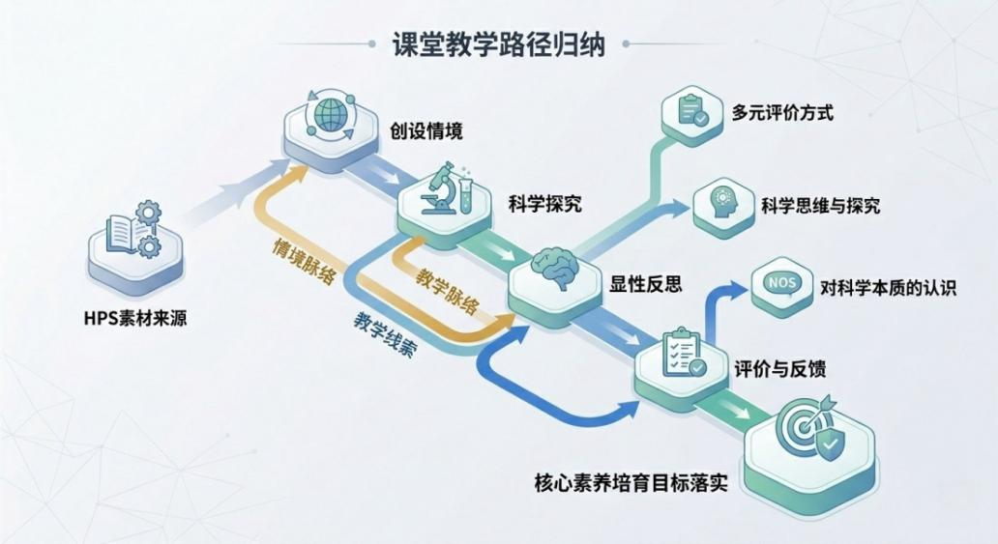
图1 文献检索与分析流程图
总体来看，本文的分析思路并非仅停留于关键词频次统计，而是按照“文献总体特征分析—关键词共现与突现分析—主题聚类分析—关键词重组—研究热点归纳”的逻辑展开。这样既能够保留CiteSpace图谱分析的客观依据，又能够通过对核心文献的再阅读和再归类，进一步解释HPS教学理念如何在中学化学科学本质观教学中发挥作用。
三、国内中学化学科学本质观教学研究文献统计与分析
（一）年度发文量趋势对比分析
年度发文量能够反映某一研究领域的整体发展态势和学术关注度变化。为把握国内中学化学HPS教学理念与科学本质观研究的演进情况，本文分别对“HPS教学理念 AND 化学”和“科学本质观 AND 化学”两类文献的年度发文量进行统计，结果如图2所示。
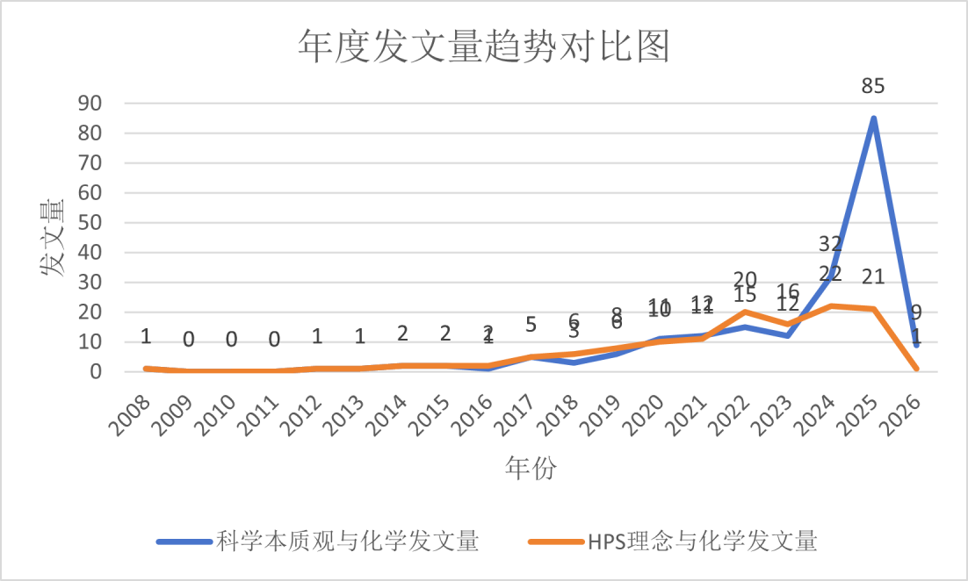
图2 年度发文量趋势对比图
由图2可知，国内中学化学HPS教学理念与科学本质观相关研究在2017年以前总体处于缓慢积累阶段，发文数量较少，研究关注度相对有限。自2017年以后，两类文献均呈现出较为明显的增长趋势，并在2022—2025年间表现出较高的活跃度。其中，“科学本质观”相关文献增长更为迅速，说明科学本质观已经逐渐成为科学教育和化学教育研究中的重要议题。
这一趋势变化与我国基础教育课程改革的推进密切相关。2017年版《普通高中化学课程标准》的颁布，进一步明确了化学学科核心素养的育人导向，也强调了科学史实、科学探究、模型建构和证据推理在化学学习中的重要价值。随后，2022年版义务教育课程标准进一步强化了核心素养导向和实践育人要求，使科学本质观、科学探究、科学态度与社会责任等内容在中学化学教学中的地位不断提升。由此可见，该领域研究的增长并非单纯由学术兴趣自发推动，而是受到课程政策、课堂改革与教师专业发展需求的共同牵引。
从整体发展阶段看，2008—2016年可视为初步探索期，相关研究多围绕HPS理念引介、化学史素材开发和科学探究意识培养展开；2017—2021年进入稳步发展期，研究逐渐与核心素养、教学设计和科学本质观培养相结合；2022年以来则进入快速拓展期，研究重点进一步转向高中化学课堂中的教学实践、课例开发和效果检验。需要说明的是，由于2026年文献尚未全年收录，图中2026年的发文量只能作为阶段性数据参考，不宜与完整年度数据直接比较。
（二）发文作者与机构分布特征
发文作者与研究机构的合作网络图谱，能够直观反映出该领域核心研究群体的分布态势与合作广度。将筛选后的有效文献导入CiteSpace，分别以“Author（作者）”和“Institution（机构）”为节点运行，得到核心发文作者分布（见图3）与机构合作网络图谱（见图4）。
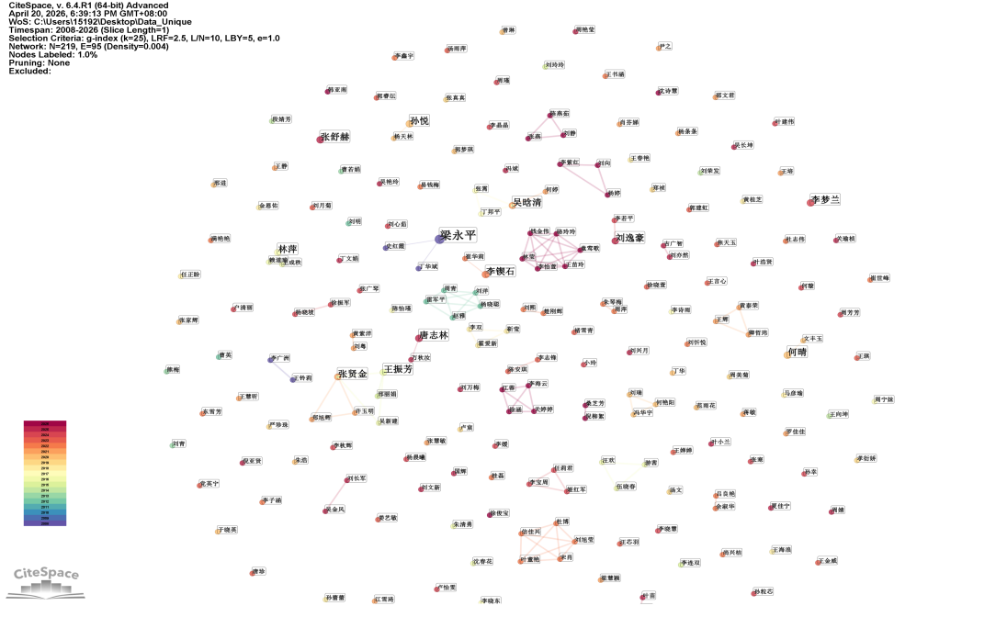
图3 核心发文作者合作网络图谱
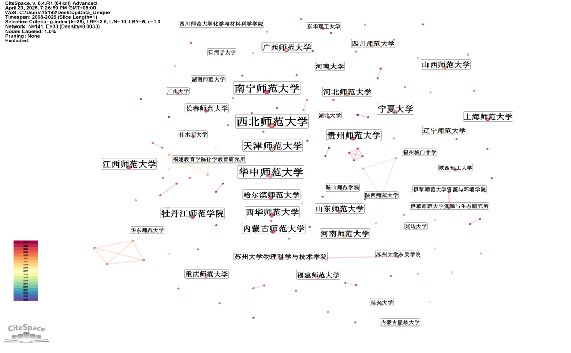
图4 核心研究机构合作网络图谱
图谱数据显示，作者合作网络节点数N=219，连线数E=95，网络密度仅为0.004；机构合作网络节点数N=141，连线数E=33，网络密度更是低至0.0033。一般而言，网络密度越高，说明研究主体之间的合作越紧密；网络密度较低，则意味着研究主体之间联系相对松散。由此可见，当前国内关于中学化学HPS教学理念与科学本质观的研究整体呈现出“高分散、弱连接”的特征。
为进一步识别该领域的核心研究者，本文导出核心作者发文量数据，结果如表1所示。
表1 核心作者发文量统计
序号 | 发文作者 | 发文量（篇）
1 | 梁永平 | 3
2 | 张贤金 | 2
3 | 吴晗清 | 2
4 | 王振芳 | 2
5 | 林萍 | 2
6 | 刘逸豪 | 2
7 | 孙悦 | 2
8 | 唐志林 | 2
9 | 李镔石 | 2
10 | 何晴 | 2

由表1可知，梁永平、张贤金、吴晗清、李镔石等作者发文量相对靠前，说明该领域已经出现若干持续关注HPS教学理念、化学教学和科学本质观培养的研究者。但从整体合作网络来看，核心作者之间尚未形成稳定的大型跨区域合作共同体，多数研究仍以高校师门、小型课题组或区域教研群体为主。
这一研究力量结构意味着两方面问题。其一，虽然相关研究数量增长较快，但跨机构共享、跨区域借鉴和持续积累的程度仍然有限，容易出现不同地区开展相似研究而彼此之间引用、对话和合作不足的情况。其二，由于研究共同体尚未稳固，现有成果多集中于单篇课例设计、单一主题教学反思或局部经验总结，真正能够同时兼顾理论框架、课堂实践和评价证据的系统性研究相对不足。因此，后续研究不仅需要关注“哪些主题受到重视”，还需要进一步追问“这些研究主题之间是否形成稳定的研究链条”，以及“相关成果是否能够为一线课堂提供可迁移、可验证的实践路径”。
四、关键词共现与研究热点分析
学界常借助词汇共现网络来剖析特定领域的核心焦点及内在脉络。在此类可视化图谱中，特定的主题词由独立的圆圈（节点）指代。圆圈的横截面积直观映射了该词汇的出现频次及其在网络中的核心地位；其整体着色主要用于界定该主题初次涌现的年份区间；而外围色环的宽窄则刻画了特定时间段内的学术活跃度。此外，连接不同主题词的连线，通过其粗细与分布的密集状态，精准量化了各研究变量之间交集与关联的深度。
（一）关键词共现分析
将经过筛选去重的有效文献导入CiteSpace，节点类型选择“Keyword”，运行生成关键词共现网络图谱（见图5）。
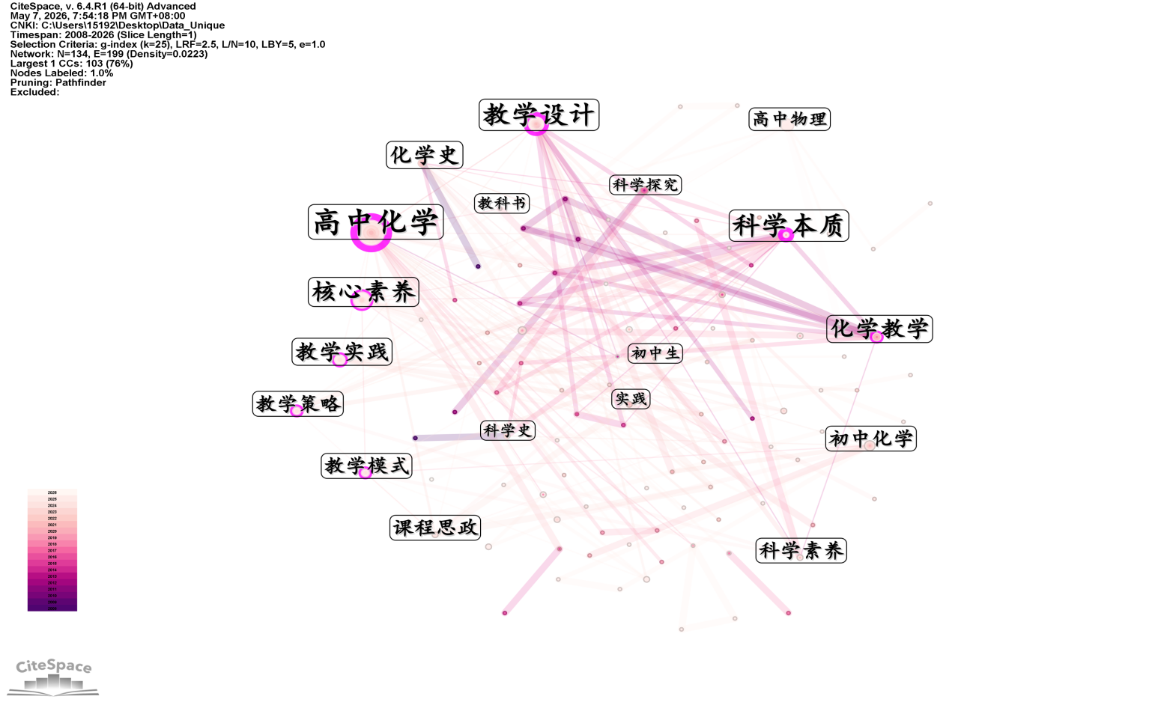
图5 HPS与科学本质观融合研究关键词共现图谱
根据CiteSpace运行得出的关键词共现数据，我们提取了频次排名前20的关键词。在设定最低出现频次为4次的基础上，综合考量频次与中心性两项核心指标进行排序，最终筛选出排名前12的高频关键词并汇总为表2。
由表2数据及图5的可视化呈现可知，“教学设计”（41次，0.23）、“核心素养”（26次，0.17）、“科学本质”（22次，0.31）等关键词不仅出现频次名列前茅，其中心性数值也均维持在较高水平。值得注意的是，“科学本质”这一节点的中心性高达0.31，在整个知识网络中起到了关键的桥梁作用。此外，“教学模式”（12次，0.11）与“教学策略”（10次，0.14）虽然出现频次适中，但也展现出较高的中心性。相对而言，“化学史”（15次，0.07）与“科学素养”（8次，0.08）的中心性偏低。这一数据特征表明，在当前的化学教学实践中，HPS教学理念及科学史素材的融入更多地是在探索具体的教学设计与策略，而如何将其深度转化为提升学生核心素养与科学本质观的内在机制，仍是该领域亟待深化探讨的焦点。
表2 关键词的频次及中心性统计表（Top 12）
排序 | 关键词 | 频次(Freq) | 中心性(Centrality) | 年份(Year)
1 | 教学设计 | 41 | 0.23 | 2008
2 | 核心素养 | 26 | 0.17 | 2008
3 | 科学本质 | 22 | 0.31 | 2018
4 | 教学实践 | 19 | 0.13 | 2012
5 | 化学史 | 15 | 0.07 | 2021
6 | 教学模式 | 12 | 0.11 | 2022
7 | 教学策略 | 10 | 0.14 | 2019
8 | 科学史 | 10 | 0.05 | 2020
9 | 课程思政 | 8 | 0.07 | 2025
10 | 科学素养 | 8 | 0.08 | 2008
11 | 科学思维 | 5 | 0.03 | 2020
12 | 科学探究 | 4 | 0.03 | 2021

（二）关键词突现分析
突现词探测是追踪学术前沿动态、刻画领域演变脉络的核心手段。借助该分析，不仅能直观勾勒出国内中学化学HPS与科学本质观研究在不同时期的热点更迭，还能为研判未来的学术走向提供可靠的数据支撑，运行生成关键词突现图谱（见图6）。
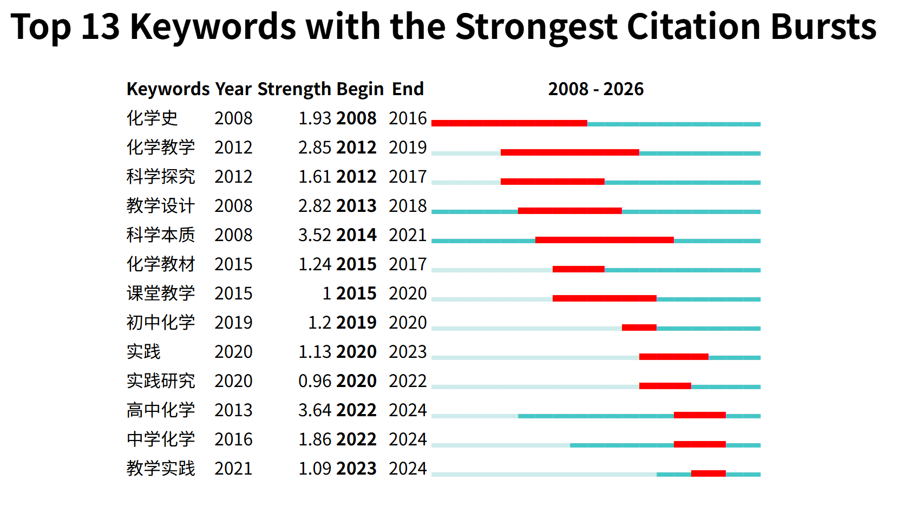
图6 HPS教学理念与科学本质观融合研究关键词突现图谱
由图6可知，突现强度代表了关键词在特定时间段内研究热度的增长幅度。其中，“高中化学”的突现强度最高（3.64），且主要集中在2022—2024年。从演进时间来看，2008—2016年阶段研究主要聚焦于“化学史”素材的挖掘与“科学探究”的初步探讨；2013—2021年阶段，研究重点显著转移至“教学设计”与“科学本质”的深度融合；2020—2024年阶段，“实践”、“高中化学”与“教学实践”成为核心突现词。这一轨迹清晰反映出研究焦点由早期的素材积累，逐步向高中阶段的实证探索与常态化教学实践深化。
（三）主题聚类与时间线分析
利用CiteSpace的LLR（对数似然率）算法对关键词进行聚类分析，以探寻研究主题的宏观结构特征。一般而言，模块值Q＞0.3就意味着划分出来的聚类结构是显著的，当平均轮廓S在0.7时，聚类是高效率令人信服的[4]。运行生成关键词聚类分析图谱（见图7）及演进时间线图谱（见图8）。
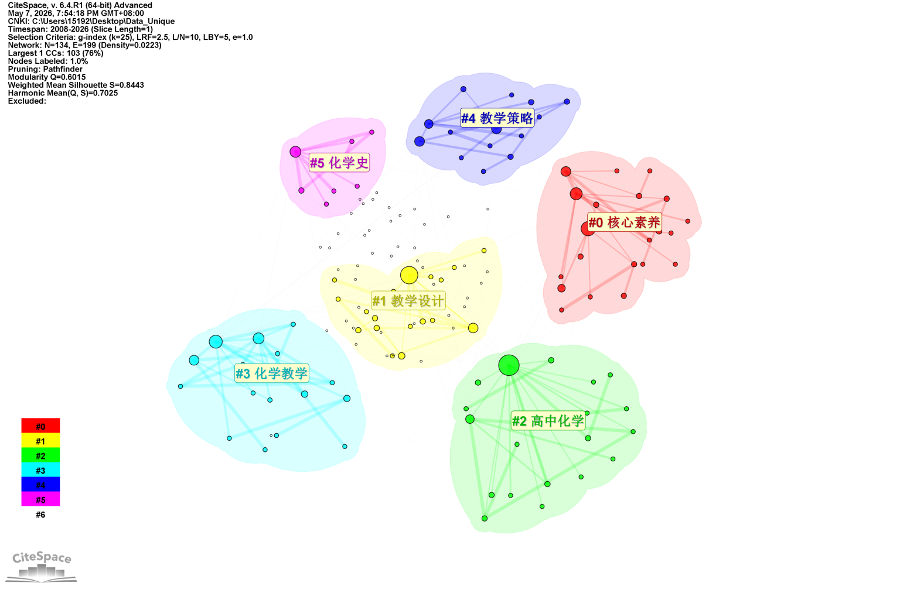
图7 关键词聚类分析图谱
图谱数据显示，模块值 Q=0.6015＞0.3，平均轮廓值 S=0.8443＞0.7，这表明本次划分的网络社团结构显著，聚类结果具有极高的合理性与信服度。
经过算法自动提取与人工筛选，当前研究主要形成了 6 大核心聚类：#0 核心素养、#1 教学设计、#2 高中化学、#3 化学教学、#4 教学策略、#5 化学史。进一步梳理各聚类节点所涵盖的核心文献，可将上述热点归纳为三个主要研究维度：价值与目标维度（聚类 #0）：聚焦科学本质教育的育人终点，关注学生内在观念的生成；路径与方法维度（聚类 #1、#3、#4）：探讨 HPS教学理念向课堂转化的具体操作模式与教学策略设计；内容与场域维度（聚类 #2、#5）：锚定现阶段的核心学段为高中学段以及历史知识载体为化学史。
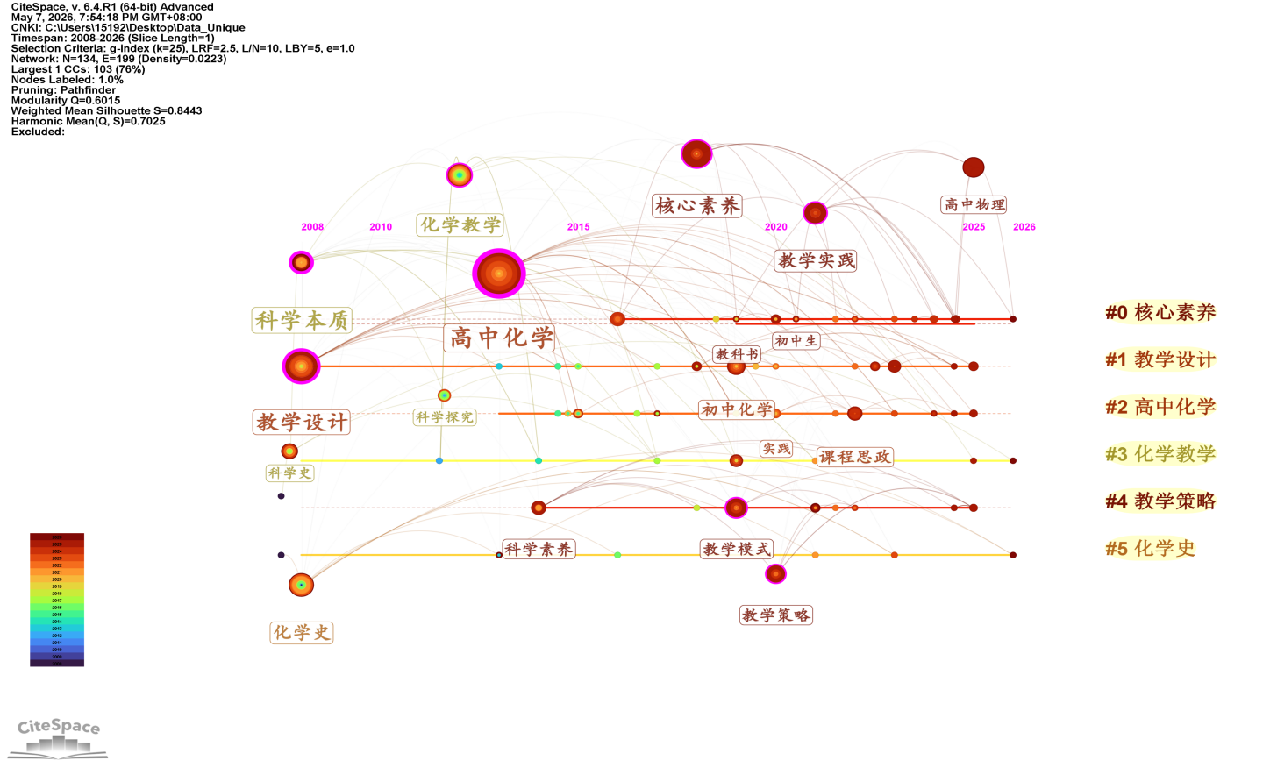
图8 关键词演进时间线图谱
结合关键词时间线图谱（图 8）的演进轨迹可以看出，我国关于HPS教学理念与科学本质观的相关研究，经历了一个由表及里的深化过程：从早期的“浅层历史素材挖掘”与宏观概念探讨，逐步向中期的“微观教学策略构建”过渡，再到近年全面转向“深层核心素养导向与实践检验”的系统性变革。
综合聚类图谱与时间线图谱的分析结果，并结合各聚类下高中心性关键词所关联的原始文献，可将国内中学化学HPS教学理念与科学本质观领域的研究热点凝练为三个方面：科学本质观的内涵建构与测评研究、HPS教学理念融入化学教学的模式与策略研究、以化学史为载体的科学本质观培育研究。下文将围绕这三个热点，对相关文献的研究内容进行综述。
五、研究热点内容综述
（一）科学本质观的内涵建构与测评研究
该热点主要对应聚类#0（核心素养），处于价值与目标维度，回答的是“培养什么、如何评价”的问题。科学本质观的内涵界定是该领域全部研究的逻辑起点。国际科学教育界对科学本质的讨论由来已久，McComas等学者系统梳理了多国科学教育标准文件中关于科学本质的共识性表述，提出科学知识具有暂定性、实证性、创造性与社会文化嵌入性等基本特征[5]。在国内，刘健智立足中学教育实际，将中学生科学本质观的内涵解构为科学知识本质、科学探究本质与科学事业本质三个维度[6]，并在此基础上研制了相应的测量指标体系[7]，为后续的调查研究与教学评价提供了重要的本土化工具。
在测评研究方面，Lederman等开发的VNOS问卷是国际上应用最为广泛的开放式测评工具[8]，国内学者多在借鉴该问卷的基础上结合学科情境加以改编。梁永平和宁君迎对高中生在微观认识学习中的科学本质观进行调查，发现学生普遍将化学理论视为确定不变的事实，对科学知识的建构性与暂定性缺乏理解[9]。马俊萍的调查进一步表明，不仅学生，部分中学教师自身的科学本质观也较为朴素[10]；罗小凤等对职前化学教师的研究则揭示，学科知识储备、科学史素养与教学信念是影响其开展科学本质教学的关键因素[11]。这些调查结果共同指向一个事实：科学本质观的培育既需要面向学生的教学干预，也离不开教师自身观念的同步提升。
随着核心素养时代的到来，科学本质观与化学学科核心素养的关系成为该热点下的新焦点。研究者普遍认为，“证据推理与模型认知”“科学探究与创新意识”“科学态度与社会责任”等素养要素与科学本质的三大维度存在内在对应关系[1]，科学本质观由此被视为核心素养落地的认识论基础。但从前文关键词中心性数据看，“科学素养”节点的中心性仅为0.08，说明二者衔接机制的实证研究仍较为薄弱，这也是该热点未来需要重点突破的方向。
（二）HPS教学理念融入化学教学的模式与策略研究
该热点对应聚类#1（教学设计）、#3（化学教学）与#4（教学策略），处于路径与方法维度，是当前文献产出最为集中的类群，回答的是“如何教”的问题。在教学模式层面，Monk和Osborne提出的HPS融入课堂的六阶段模型是国内研究者援引最多的理论框架[12]，该模型以现象呈现为起点，经观念引出、历史学习、实验设计与检验，最终达成总结评价。袁维新较早将该模式介绍到国内并给出了学科化的教学案例[13]；皇甫倩和王后雄则结合中学化学的学科特点，对HPS教学模型的运用条件与操作要点进行了系统阐释[14]。
在此基础上，国内研究者积极探索HPS理念与其他教学模式的融合创新。霍爱新等将HPS与STS教育相结合，以“发展中的化学电源”为例设计了指向核心素养的教学方案[15]；孙悦和杨天林将HPS理念渗透于支架式教学模式之中，以“化学能与电能”为例开展了应用研究[16]；满艳艳尝试将HPS理念与5E教学模式相整合并进行了高中化学课堂的实践检验[17]；白玉香则构建了HPS与Webquest的整合教学模型[18]；丁华还从课堂实施的角度总结了HPS教学模式在高中化学常态课堂中的运用要领[19]。这些研究共同表明，HPS理念具有较强的模式兼容性，能够与多种教学范式有机结合，从而为其在不同课堂生态中的落地提供了多样化的选择。
在教学策略层面，“显性—反思”取向已成为研究者的基本共识。Schwartz等的研究表明，相较于仅依托探究活动的隐性渗透，显性—反思式教学更能促进学习者对科学本质关键维度形成稳定认知[20]；Abd-El-Khalick和Lederman在批判性综述中亦指出，教师对科学本质的明确引导与反思性讨论是NOS教学成效的决定性变量[21]。受此影响，国内的教学设计研究普遍强调在历史情境呈现之后设置专门的反思讨论环节，引导学生从“知道历史”走向“理解科学”，使科学本质观的学习不再停留于潜移默化的期待，而是转化为可设计、可观察的课堂事件。
（三）以化学史为载体的科学本质观培育研究
该热点对应聚类#2（高中化学）与#5（化学史），处于内容与场域维度，回答的是“用什么教、在哪里教”的问题。化学史是HPS理念进入化学课堂最主要的素材来源。毕华林和刘冰以元素周期律的发现为例，从科学本质教育的视角探讨了化学教科书的设计问题，指出史料的价值在于呈现科学知识的历史生成过程而非结论本身[22]。在具体课例层面，崔博雅和袁振东从氟元素发现史中挖掘科学本质观与人文素养的双重教育价值[23]；陈俏等以“原子的结构”为例，借助原子模型的演变史设计了增进科学本质理解的教学方案[24]。这类研究的共同特征在于，史料的选取不以趣味性为首要标准，而是以能否为科学本质的特定维度提供可分析的历史情境为核心依据。
从学段分布看，沈春花面向初中化学开展了基于科学本质观的教学活动设计研究[25]，曾琳则针对高中化学开展了系列HPS教学案例研究[26]，但总体而言面向初中学段的研究数量明显少于高中学段，这与本研究突现分析中“高中化学”成为最强突现词的结果相互印证。崔世峰和王娟对国内HPS教学融入中学化学的研究进行综述后指出，现有成果以个案式教学设计为主，系统的实证检验与长周期追踪相对缺乏[27]。
此外，教材作为化学史素材的重要载体也受到研究者关注。Su等对多国科学教材的系统综述表明，无论国家与学段，教材中科学本质内容的呈现总体不足且质量参差[28]，这在客观上限制了一线教师开展显性NOS教学的素材供给，也解释了为何国内大量研究致力于对教材史料的深度挖掘与二次开发。
综上，三大热点之间呈现出“目标—路径—载体”的内在逻辑关联：科学本质观的内涵与测评研究确立了育人的方向与标尺，HPS教学模式与策略研究提供了课堂转化的操作方案，化学史载体研究则解决了教学素材的供给问题。三者相互支撑，共同构成了当前该领域研究的基本格局。
六、研究结论与展望
（一）研究结论
本研究运用CiteSpace可视化文献计量方法，对2008—2026年间国内中学化学HPS教学理念与科学本质观教学的研究现状进行了系统梳理，主要得出以下结论。
其一，发文量持续攀升，课程政策是核心驱动力。该领域文献产出自2017年起出现明显跃升，并在2022—2025年间迎来爆发式增长，与历次化学课程标准的颁布及修订在时间上高度吻合，表明国家课程政策的顶层导向是推动该领域研究持续深化的核心动力。
其二，研究群体呈现“高分散、弱连结”的结构性特征。作者与机构合作网络的数据均显示，当前研究主体主要以局部师门团队或课题组为单位独立开展研究，跨区域、跨机构的大型学术合作共同体尚未形成，在一定程度上制约了研究成果的辐射范围与积累速度。
其三，研究热点形成“目标—路径—载体”的三维格局。聚类分析与文献综述共同表明，科学本质观的内涵建构与测评、HPS教学模式与策略、化学史载体三大热点构成了该领域的基本问题域；从突现轨迹看，研究重心经历了从早期化学史素材挖掘，到中期教学设计与策略建构，再到近期高中学段实践探索的清晰演进。
其四，研究取向由理念引介走向本土实践，但实证深度与评价体系仍有明显短板。现有成果以个案式教学设计为主，系统性干预实验、长周期纵向追踪及本土化科学本质观测评工具的研发仍严重不足，制约了该领域研究的理论深度与实践推广价值。
（二）研究展望
基于上述分析，本研究认为未来该领域的深化探索可着力于以下几个方向。
第一，深化HPS教学理念的本土化理论建构。目前国内研究多处于借鉴与引介西方HPS教学框架的阶段，对其在中国化学课程文化与课堂生态中的适切性探讨尚不充分。未来研究应在充分吸收国际理论成果的基础上，结合我国化学教育的实践语境与课程标准要求，逐步建构具有本土适切性的HPS取向科学本质观教学理论体系。
第二，拓展初中学段的研究覆盖与差异化探索。现有研究以高中学段为绝对主体，对初中阶段的系统性关注明显不足。《义务教育化学课程标准（2022年版）》已在跨学科实践主题中渗透科学本质观的培育要求，为初中学段的HPS教学研究提供了课程依据。未来研究应加强面向初中学段的教学设计与干预研究，探索符合不同年龄段学生认知特点的科学本质观培育策略。
第三，研发具有本土适切性的科学本质观测评工具并加强实证检验。现有测评工具多为引进或改编自国外量表，其文化适切性与学段适用性有待进一步检验。未来研究应结合我国学生的学习情境与化学学科核心素养框架，系统研发并验证面向不同学段的科学本质观综合评估工具，并借助准实验设计与长周期追踪积累可靠的实证证据，推动该领域从理论描述走向实证检验。
第四，构建跨区域的HPS化学教学研究共同体。针对当前研究合作网络分散、成果辐射范围有限的结构性问题，建议依托高校、教研机构与中学名师工作室，借助数字化协作平台搭建常态化的跨区域教研合作网络，形成理论研究者与一线实践者协同攻关的长效机制，以加速该领域研究成果的系统积累与推广应用。
参考文献
[1] 中华人民共和国教育部.普通高中化学课程标准(2017年版2020年修订)[S].北京:人民教育出版社,2020.
[2] 崔伟奇,程倩春.论托马斯·库恩科学哲学的创新意义——纪念《科学革命的结构》出版60周年[J].自然辩证法研究,2022,38(10):10-16.
[3] 陈悦,陈超美,胡志刚,等.引文空间分析原理与应用:CiteSpace实用指南[M].北京:科学出版社,2014.
[4] 陈悦,陈超美,刘则渊,等.CiteSpace知识图谱的方法论功能[J].科学学研究,2015(2):242-253.
[5] MCCOMAS W F, ALMAZROA H, CLOUGH M P. The nature of science in science education: an introduction[J]. Science & Education, 1998, 7(6): 511-532.
[6] 刘健智.论中学生科学本质观的内涵[J].物理教学探讨,2006,24(5):1-3.
[7] 刘健智.中学生科学本质观的测量指标研究[J].教育测量与评价(理论版),2009(7):30-33.
[8] LEDERMAN N G, ABD-EL-KHALICK F, BELL R L, et al. Views of nature of science questionnaire: toward valid and meaningful assessment of learners’ conceptions of nature of science[J]. Journal of Research in Science Teaching, 2002, 39(6): 497-521.
[9] 梁永平,宁君迎.高中生微观认识学习中科学本质观的调查研究[J].化学教育,2007(1):35-37.
[10] 马俊萍.中学教师科学本质观现状及学生科学本质提高策略研究[D].西安:陕西师范大学,2011.
[11] 罗小凤,刘瑞,甘功露.职前化学教师科学本质教学的影响因素研究[J].化学教育(中英文),2020,41(10):61-66.
[12] MONK M, OSBORNE J. Placing the history and philosophy of science on the curriculum: a model for the development of pedagogy[J]. Science Education, 1997, 81(4): 405-424.
[13] 袁维新.HPS教学模式和光合作用发现过程的教学案例[J].生物学教学,2004(12):14-15.
[14] 皇甫倩,王后雄.HPS教学模型及其在中学化学教学中的运用[J].教育理论与实践,2015,35(2):58-59.
[15] 霍爱新,靳莹,李双.基于HPS和STS培养学生化学核心素养的教学设计——以“发展中的化学电源”为例[J].化学教学,2018(5):33-36.
[16] 孙悦,杨天林.HPS教学理念渗透于支架式教学模式中的应用研究——以“化学能与电能”为例[J].化学教与学,2020(2):56-58.
[17] 满艳艳.基于HPS教学理念的5E教学模式在高中化学中的应用研究[D].银川:宁夏大学,2023.
[18] 白玉香.HPS和Webquest整合教学模型的构建及应用[D].新乡:河南师范大学,2019.
[19] 丁华.基于HPS教学模式的高中化学课堂教学[J].教学与管理,2020(31):53-55.
[20] SCHWARTZ R S, LEDERMAN N G, CRAWFORD B A. Developing views of nature of science in an authentic context: an explicit approach to bridging the gap between nature of science and scientific inquiry[J]. Science Education, 2004, 88(4): 610-645.
[21] ABD-EL-KHALICK F, LEDERMAN N G. Improving science teachers’ conceptions of nature of science: a critical review of the literature[J]. International Journal of Science Education, 2000, 22(7): 665-701.
[22] 毕华林,刘冰.基于科学本质教育的化学教科书设计——以元素周期律的发现和学习为例[J].化学教育,2007(5):11-15.
[23] 崔博雅,袁振东.从氟元素发现史中挖掘科学本质观和人文素养[J].化学教育(中英文),2022,43(1):122-126.
[24] 陈俏,耿雁冰,王心怡,等.增进化学科学本质理解的教学设计——以“原子的结构”为例[J].化学教学,2023(4):58-63,73.
[25] 沈春花.基于科学本质观的初中化学教学活动设计的研究[D].上海:上海师范大学,2016.
[26] 曾琳.基于HPS教学的高中化学教学案例研究[D].南昌:江西师范大学,2020.
[27] 崔世峰,王娟.国内HPS教学融入中学化学教学的研究综述[J].化学教学,2022(4):3-8.
[28] SU R, JIANG Z, WEI B. Representations of nature of science in science textbooks: a systematic review[J]. Science & Education, 2025, 34(3): 585-607.
Research on Teaching the Nature of Science in Secondary School Chemistry under the HPS Concept: A Visual Analysis Based on CiteSpace
LI Xiaoyu
(Ningbo University, Ningbo 315211, Zhejiang, China)
Abstract: Taking the relevant literature indexed in CNKI from 2008 to 2026 as the research object, this study employs CiteSpace software to conduct a visual analysis of the publication trends, the distribution of research forces, and the keyword maps of domestic research on the HPS teaching concept and the teaching of the nature of science in secondary school chemistry. The findings show that the number of publications in this field has kept growing under the drive of curriculum policies, that the research forces are characterized by high dispersion and weak connection, and that the research hotspots center on three aspects: the connotation and assessment of the nature of science, HPS teaching models and strategies, and the history of chemistry as a carrier. On this basis, prospects for future research are proposed.
Key words: secondary school chemistry; HPS teaching concept; nature of science; CiteSpace; visual analysis
作者简介：李晓雨（【出生年】—），【性别】，【民族】，【籍贯（省、市/县）】人，宁波大学【职称/学位，如：在读硕士研究生】，研究方向为化学课程与教学论。联系电话：【联系电话】；电子信箱：lxy1519258790@gmail.com。
基金项目：【如有，请补充项目名称及项目编号；如无，请删除本条】

